SRIJEDA, 22.4.

DAN PLANETA ZEMLJE 2020.

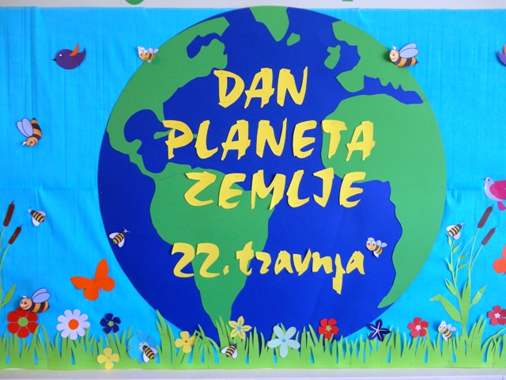

TRAVA JE MEKA ZEMLJINA KOSA,
CVIJEĆE JE UKRAS,
NAKIT JE ROSA!

Upravo ove godine Dan planeta Zemlje navršio je svoju 50. godišnjicu obilježavanja, a najbolji način da ga i mi proslavimo jest da sami pridonesemo na svoj način. Odvojimo otpad, recikliramo i u ponovnu upotrebu vratimo stvari koje nam više ne trebaju, smanjimo potrošnju vode i električne energije te svojim primjerom pokažemo kako svakog dana malim stvarima možemo pomoći našoj majci Zemlji da bude što zdravija”!

Pročitaj kratke priče o tlu, vodi, zraku, biljkama i životinjama. Nakon čitanja u pisanku stavi naslov Dan planeta Zemlje i odgovori na zadana pitanja. Pitanja ne prepisuješ.

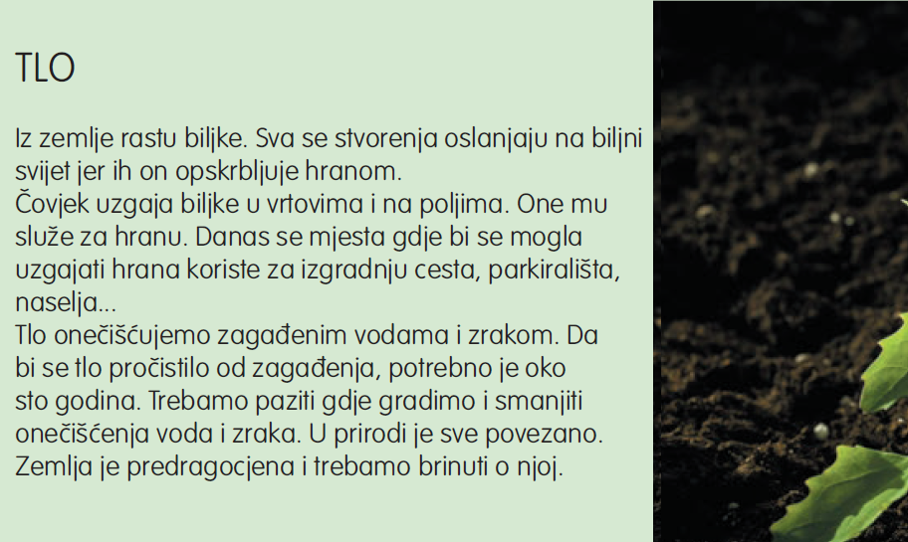

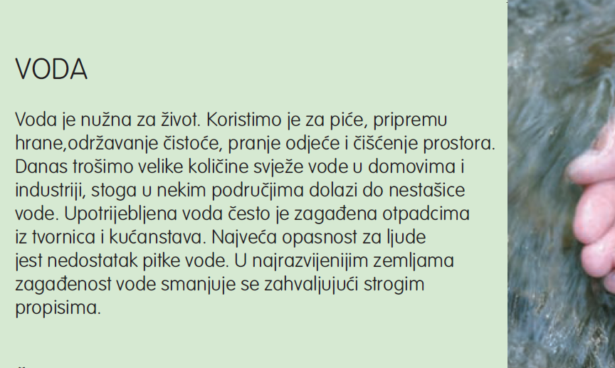

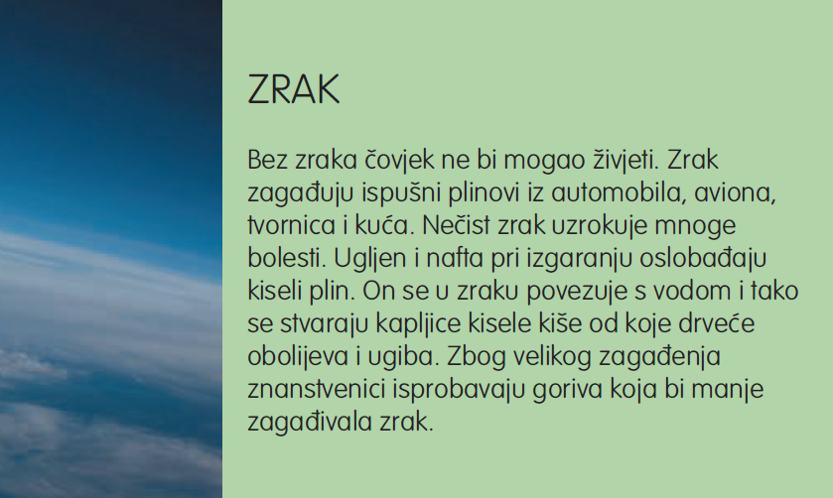

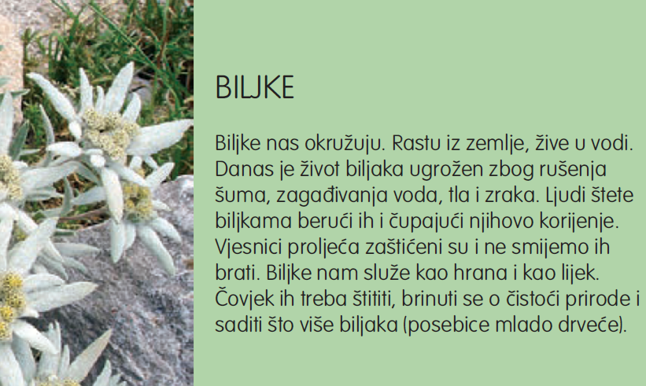

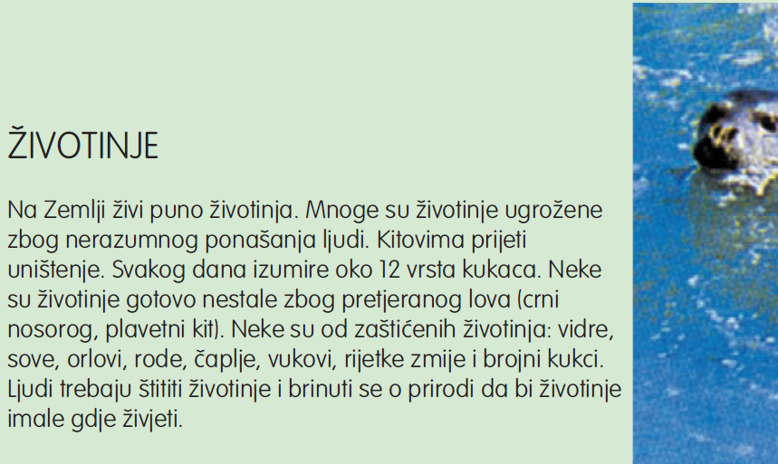

Školski rad
Dan planeta Zemlje – 22.travnja

Odgovori na pitanja:
1. Zašto su čovjeku važne biljke?
2. Čime čovjek onečišćuje tlo?
3. Čime čovjek onečišćuje vodu?
4. Što je najveća opasnost za čovjeka?
5. Čime se zagađuje zrak?
6. Zbog čega je život biljaka ugrožen?
7. Koje biljke ne smijemo brati?
8. Zašto su ugrožene mnoge životinje?
9. Nabroji neke zaštićene životinje.

Pogledaj dva kratka filma o planeti Zemlji. (prvi i drugi link)
Nakon gledanja poigraj se na wordwall-u. (treći link)

https://www.youtube.com/watch?v=fuHQgpbkqhQ
https://www.youtube.com/watch?feature=player_detailpage&v=73sGgmZoMBQ
https://wordwall.net/hr/resource/1609715/priroda-i-dru%c5%a1tvo/dan-planeta-zemlje

Do petka nacrtaj plakat posvećen planeti Zemlji. Na plakatu mogu biti:
- crteži, eko-poruke, pjesma, priča, sve od navedenog

PREDMET: MATEMATIKA
NASTAVNA JEDINICA: Pisano dijeljenje (546 : 2)
- vježbanje i ponavljanje

Za vježbanje i ponavljanje u zbirci zadataka riješi stranice 102 i 103.
Obavezno sve zadatke provjeri množenjem tako da si siguran da je rezultat točan.

PREDMET: GLAZBENA KULTURA
NASTAVNA JEDINICA: Bumbari i pčele – pjevanje

Molim sve učenike (koji još nisu) da se snime kako pjevaju i pošalju mi snimku pjesme Bumbari i pčele.

